



# 课程设计报告

课程名称 计算机网络高级课程

题 目 基于Java的即时通讯系统

学 院 计算机学院

专业班级 计算机科学与技术15(5)

学 号 3115005076

学生姓名 杨逸瀚

指导教师 黄益民

2019 年 1 月 5 日

**摘 要**

随着互联网的不断发展，即时通讯系统已经成为人们生活中必不可少的一部分。即时通讯系统的出现使人们足不出户就可以实时沟通，大大地方便了人们的社交。

[即时通讯](https://baike.baidu.com/item/%E5%8D%B3%E6%97%B6%E9%80%9A%E8%AE%AF/111144" \t "https://baike.baidu.com/item/%E5%8D%B3%E6%97%B6%E9%80%9A%E8%AE%AF/_blank)（Instant Messaging）是目前[Internet](https://baike.baidu.com/item/Internet" \t "https://baike.baidu.com/item/%E5%8D%B3%E6%97%B6%E9%80%9A%E8%AE%AF/_blank)上最为流行的通讯方式，各种各样的即时通讯软件也层出不穷；服务提供商也提供了越来越丰富的通讯服务功能。 不容置疑，Internet已经成为真正的信息高速公路。从实际工程应用角度出发,以计算机网络原理为指导,结合当前网络中的一些常用技术,编程实现基于[C/S架构](https://baike.baidu.com/item/C/S%E6%9E%B6%E6%9E%84" \t "https://baike.baidu.com/item/%E5%8D%B3%E6%97%B6%E9%80%9A%E8%AE%AF/_blank)的网络聊天工具是切实可行的。

本报告主要以java为主要编程语言，使用eclipse开发环境，涉及JDBC编程实现数据库以及基于UDP协议的即时通讯系统的设计及其具体实现。聊天界面的布局与实现采用Swing开发工具包。本报告的内容主要中包括了引言、系统设计与分析、详细设计、详细设计以及实现、总结、参考文献这六个部分，具体阐述系统实现时的流程以及展示系统最后的实现效果。

**关键字**：**即时通讯系统，java，UDP协议**

**目录**

1 引言 1

1.1 项目背景 1

2 系统分析与设计 2

2.1 功能及性能分析 2

2.1.1 实现目标 2

2.1.2 需求分析 2

2.1.3 关键功能 3

2.2系统的开发运行环境 4

2.3 开发工具 4

2.4 界面设计 4

3 详细设计 6

3.1 系统设计 6

3.2 登录界面的实现 6

3.3 好友列表界面的实现 8

3.4 聊天界面的实现 9

4 详细设计以及实现 12

4.1 用户登录界面 12

4.2 好友列表界面 12

4.3 聊天界面 13

5 总结 14

6 参考文献 15

附录：源代码 16

# 引 言

## **1.1 项目背景**

## 随着互联网的不断发展，即时通讯系统应运而生，极大地丰富了人们的社交手段。即时通讯系统（Instant Messager)是一种以计算机网络为基础的，允许用户之间可以即时地使用文字、图片进行交流的的网络应用软件。

## 在日常生活中，人们都渴望社交，通过社交来满足自己的心理需求，获得社会的尊重。随着物质文明的日益发达，人们习惯与周围的人保持距离，更倾向对陌生人敞开心扉。以前,人们的信息交流是通过电话、信件、电报等手段,由于功能的局限给收发双方带来了很多不便。更加即时直观,且能在网上识别在线用户并与他们实时交换消息的即时通讯技术应运而生,它是电子邮件发明以来迅速崛起的在线通讯方式。即时通讯系统让通过网络来跨越地理位置的限制，实现人与人之间的零距离交流成为可能，从而大大地改变了人们的生活方式。

# 系统分析与设计

## **2.1 功能及性能分析**

### **实现目标**

作为一款即时通讯系统，设计的主要目的就是方便社交，本系统的主要功能如下：

**1)用户登录及登录验证**：用户能够使用固定帐号登录系统，系统能对预定的帐号、密码进行验证;

**2)聊天功能**：能够在两台以上的机器上登录运行程序，能使用不同帐号完成在线的即时消息发送（聊天）;

**3)文件传输**;

**4)好友管理**：能够显示好友列表，并能够添加、修改、删除好友;

### **需求分析**

**客户端需求分析：**

**1）登录模块**

用户登录模块主要功能是完成用户账号合法性的验证，保护用户的隐私及信息安全，从而保证系统信息的安全性。用户输入账号密码之后，客户端将其发送到服务器端，服务器在数据库查找账号的条目检查账户的合法性，将结果返回到客户端。

**2）即时通信处理模块**

此模块是本系统的主要功能模块，主要实现即时消息的发送与接收。

在用户输入完成之后，客户端对这些消息封装后，通过socket将这条消息发送到服务器端。客户端接收到消息之后，也是通过对其进行解析，得到其中的消息内容主体。

**3）用户界面模块**

用户界面模块主要实现系统中与用户交互的所有界面，包括好友列表界面和聊天界面聊天界面中包括消息呈现界面，表情选择，字体选择，字体颜色选择，私聊/群聊方式选择以及目标ip。

**服务端需求分析：**

1. 实时性，消息应该在极短的时间内就能发送到服务端，由于使用的是UDP协议，消息的实时性有所保障。
2. 可达性，由于使用的是UDP协议，消息的可达性有所欠缺，但大多数时间仍然能够达到需求。

### **关键功能**

本系统仿照ICQ，QICQ功能进行实现，软件功能架构图如下：

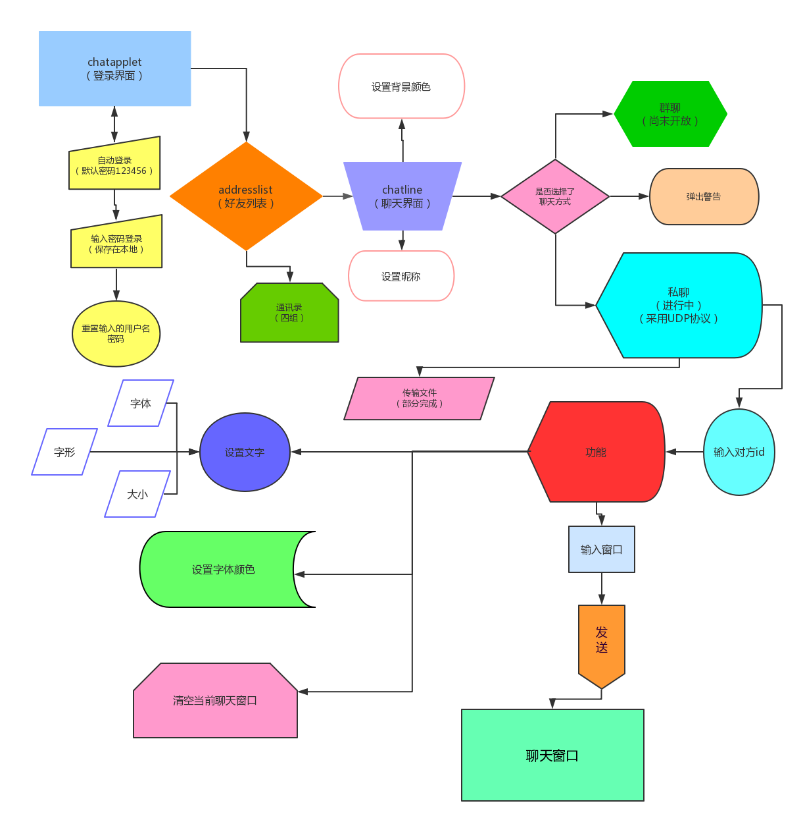

图2.1 软件功能架构图

## 2.2**系统的开发运行环境**

1）本系统开发平台: Eclipse & Windows 10

2）本系统运行环境: JDK 1.8.0_101

2.3 **开发工具**

Eclipse：Eclipse 是一个开放[源代码](https://baike.baidu.com/item/%E6%BA%90%E4%BB%A3%E7%A0%81/3969" \t "https://baike.baidu.com/item/eclipse/_blank)的、基于[Java](https://baike.baidu.com/item/Java/85979" \t "https://baike.baidu.com/item/eclipse/_blank)的可扩展开发平台。就其本身而言，它只是一个框架和一组服务，用于通过插件组件构建开发环境。Eclipse 附带了一个标准的插件集，包括Java[开发工具](https://baike.baidu.com/item/%E5%BC%80%E5%8F%91%E5%B7%A5%E5%85%B7" \t "https://baike.baidu.com/item/eclipse/_blank)（Java Development Kit，[JDK](https://baike.baidu.com/item/JDK/1011" \t "https://baike.baidu.com/item/eclipse/_blank)）。

Swing：Swing是一个用于开发Java应用程序用户界面的开发工具包。

以抽象窗口工具包（AWT）为基础使跨平台应用程序可以使用任何可插拔的外观风格。Swing开发人员只用很少的代码就可以利用Swing丰富、灵活的功能和模块化组件来创建优雅的用户界面。 工具包中所有的包都是以swing作为名称，javax.swing,javax.swing.event。

**2.4 界面设计**

本系统界面设计的需求主要包括登录界面、好友列表界面、聊天界面。界面的设计原型图如下：

1. 登录界面

登录界面主要包括用户名和密码的输入框，确认与取消按钮，要求简约美观:

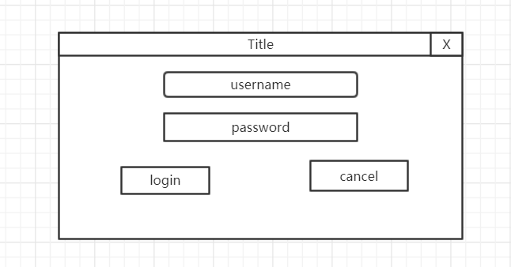

图2.2 登录界面原型图

1. 好友列表界面

好友列表界面主要包括好友的分组与id，要有明显的层次结构：

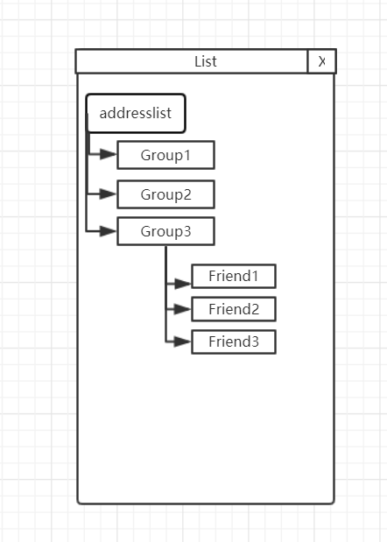

图2.3 好友列表界面原型图

1. 聊天界面

聊天界面主要包括消息呈现界面，表情选择，字体选择，字体颜色选择，私聊/群聊方式选择以及目标ip：

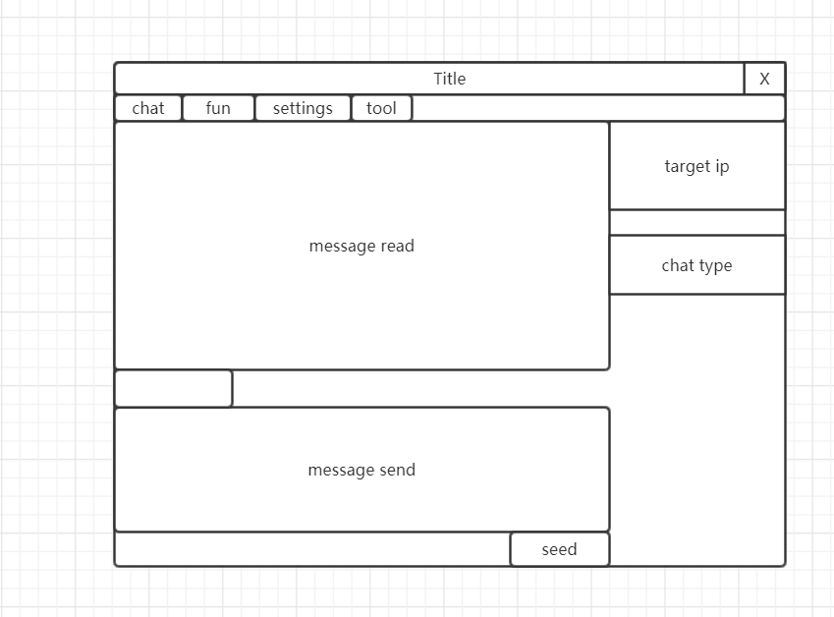

图 2.4 聊天界面原型图

# 详细设计

## **3.1 系统设计**

本即时通讯系统的主要模块分为用户登录模块，好友管理模块，消息通讯模块。用户登录模块负责获取用户信息的获取和验证，好友管理模块负责好友的添加与删除，消息通讯模块负责好友消息的传输、消息列表的更新以及聊天记录的保存与显示。模块图如下所示：

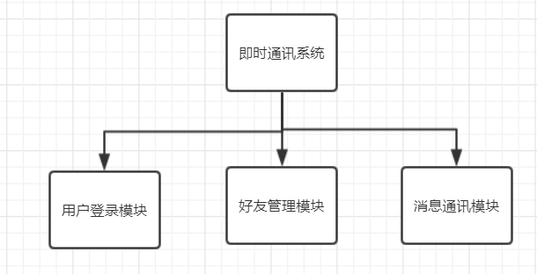

图3.1 系统设计模块图

**3.2 登录界面的实现**

仿照聊天软件QQ的登录界面，框架JFrame采用默认的BorderLayout布局。

North为JPanel容器p4，乘装一个JLabel容器j15，JLabel容器乘装本地的一张图片image。

Center为GridLayout布局（2行一列）的JPanel容器p2，盛装JPanel容器p21和p22，p21和p22各乘装两个标签和空格，通过框架的拉伸达到最佳效果，并设置f.setResizable(false);（f为框架）使其不能被拖动。

South为特殊颜色的标签栏，为作者的名字。

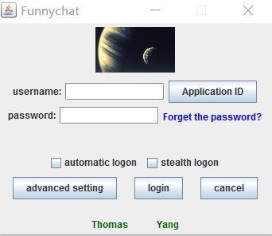

图3.2 登录界面图

构建界面外，为登录，取消，自动登录按钮注册事件监听器，并写相应的事件处理器方法

登录：从指定路径e:/Password.txt访问文件，读取正确密码并将字节流转化为字符缓冲流，赋给对象br，读取密码输入文本框中的字符串赋给res，比较，若相等则创建好友列表（new addresslist（））；

自动登录：自动使用密码123456并创建好友列表

取消：清空用户名和密码的文本框

用户登录的流程图如下：

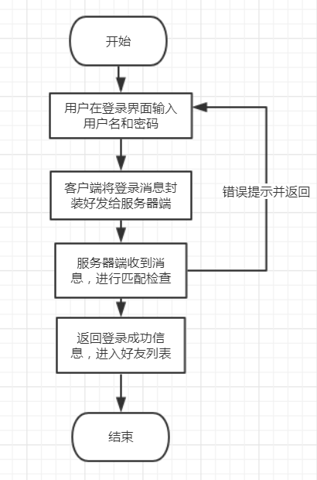

图3.3 用户登录流程图

**3.3 好友列表界面的实现**

Addresslist采用在JPanel下的空白区域添加JTree组件的方法，一步步初始化JTree而得到的，双击任意好友可进入聊天界面。

以通讯录为根节点构建JTree，依次写出其子树，为每一个叶子结点注册事件监听器，事件处理器方法为打开聊天界面（new chatline（））并且到控制台打印。

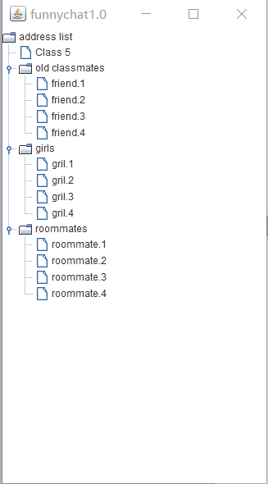

图3.4 好友列表界面图

**3.4 聊天界面的实现**

Chatline首先定义了一个JFrame框架（默认Border），设置了标题和菜单，在其下的空白区域有两个JPanel容器p1和p2：

中间区域为p1用绝对定位（setLayout（null））乘装了一个空白区域output（主聊天视窗），带水平和垂直滚动条；

下面是表情，字体，字体颜色三个按钮，再下面是空白区域input（输入的地方），带垂直滚动条；

最后是清除消息按钮和发送按钮；（背景可设置颜色）。

右边区域（East）为p2（10行一列的网格布局GridLayout），依次添加标签（Target id），文本框显示目标id，最后是群聊和私聊两个按钮。

界面之外，如果没有选择聊天方式就开始聊天则会弹出警告窗口

（JOptionPane.*showMessageDialog*），选择了私聊方式后（群聊尚未开放）要求输入对方的id，使用UDP协议开始传输数据；

发送按钮被按下时，读取输入框中的文本，转化为string类型存入byte数组，以packet发送，接收端应同时有个socket监听并接受，getData（）之后让output（即聊天视窗）打印出来（append）；（由sendData1和run方法完成）

传输文件按钮被按下时，打开文件浏览器，选择文件后，用String f=filechooser.getSelectedFile().getAbsolutePath()得到文件的路径并转化为字符串类型，调用自己写的读取方法来获得文件的内容（转化为String类型好进行传输）

**public** **void** readToBuffer(StringBuffer buffer, String filePath) **throws** IOException {

InputStream is = **new** FileInputStream(filePath);

String line; // 用来保存每行读取的内容

BufferedReader reader = **new** BufferedReader(**new** InputStreamReader(is));

line = reader.readLine(); // 读取第一行

**while** (line != **null**) { // 如果 line 为空说明读完了

buffer.append(line); // 将读到的内容添加到 buffer 中

buffer.append("\n"); // 添加换行符

line = reader.readLine(); // 读取下一行

}

reader.close();

is.close();

}（如图）

按下字体按钮时弹出事先写好的Dialog进行字体，字形，大小选择，确定按下时重新设定front，字体颜色同理，按下确定后重新设定字体颜色；

背景颜色可替换，选择相应的按钮后自动换颜色；

昵称为获取文本内容并替换，默认为Me；

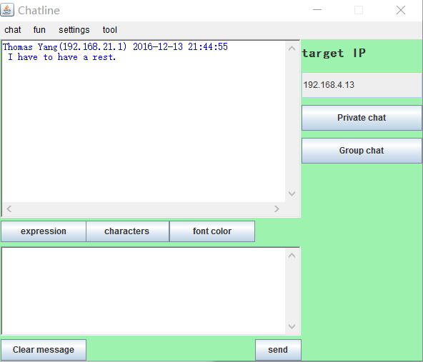

图3.5 聊天界面图

聊天界面中，可以更改字体与字体颜色等，

字体界面从上往下依次是三个标签，三个文本框，三个List，俩按钮；

采用绝对定位（setLayout（null））调整后锁定大小（不可拖动）；

字体颜色界面为简单的JColorchooser创建；

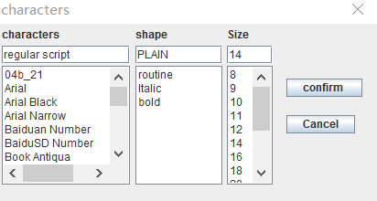

图3.6 字体更改图

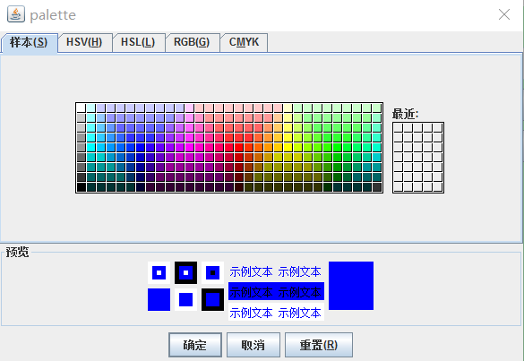

图3.7 字体颜色更改图

# 详细设计以及实现

**4.1 用户登录界面：**

启动客户端，弹出登录界面；

输入密码222（保存在本地，无需用户名）或按自动登录（默认密码123456）成功登录；



图4.1 用户登录界面

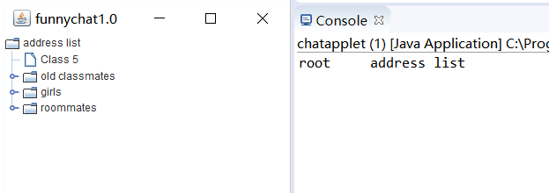

图4.2 登录成功图

**4.2 好友列表界面：**

任意好友双击进行聊天；

选择聊天方式：私聊；



图4.3 好友列表界面

**4.3 聊天界面：**



图4.4 聊天界面

# 总结

仿QICQ的基于java的即时通讯系统，能够为用户提供低延时，高性能的通讯功能。虽然本系统仍有许多缺陷，但正是类似本系统的众多聊天软件为新时代的社交生活贡献了力量。

开发的过程有不小的困难。除了要温习课本，熟知计算机网络的相关知识，例如TCP，UDP等协议的优劣处与运用，消息的封装等，是对已学知识的一次很好的复习，同时也接触到不少参考文献，开拓了自己的视野。除此之外，在开发过程中很多地方需要开拓思维，想想用什么布局管理器，什么组件，事件怎么响应，用什么类来完成我要的功能，或者自己写一个，深刻地认识到了程序开发的困难与乐趣，也对程序的设计思路与模式有了更深的体会。

本系统还存在较大的改进空间：

1. 本系统尚未在较复杂的网络中进行测试，因此系统中可能存在一些较为隐蔽的问题。二、由于开发时日尚短与学识的限制，许多功能尚未开发完善，如聊天表情，好友头像与签名等。

三、使用UDP协议，可靠性稍显不足，且未能解决。

总的来说，本次即时通讯系统的开发让我对计算机网络通讯领域的知识的了解更加深入，用代码实现了底层的socket通信而不是纸上谈兵，个人的程序开发能力也有了一定的进步。

# 参 考 文 献

1. 刘邦桂, 李正凡. 用Java实现流式Socket通信[J]. 华东交通大学学报, 2007, 24(5):110-112.
2. 黄凯, 陶宏才. 即时通讯系统服务器端简要设计[C]// 四川省通信学会学术年会. 2005.
3. 赵辉, 邓正伟, 宋婵. 基于局域网的即时通讯系统的设计与实现[J]. 兵工自动化, 2007, 26(10):52-54.
4. 张晓杰, 姜同敏, 王晓峰. 提高计算机网络可靠性的方法研究[J]. 计算机工程与设计, 2010, 31(5):990-994.
5. 夏玲. 客户端与服务器端的Socket通信[J]. 电脑知识与技术, 2009(4):49-51.
6. 周小松, 朱雄军. 基于UDP协议的Socket网络编程模式的实现[J]. 武汉职业技术学院学报, 2007, 6(1):84-86.
7. 王伟, 蓝雯飞, 高伟华. 用Socket实现UDP协议下的网络通信[J]. 软件导刊, 2009(9):115-117.
8. 罗荣, 唐学兵. 基于JDBC的数据库连接池的设计与实现[J]. 计算机工程, 2004, 30(9):92-93.
9. 赵飞, 叶震. UDP协议与TCP协议的对比分析与可靠性改进[J]. 计算机技术与发展, 2006, 16(9):219-221.
10. 李永胜, 黄兰红, 刘红军. 基于UDP协议的多文件传输[J]. 广西民族大学学报(自然科学版), 2007, 13(2):68-71.

## 附录：源代码

此为源码文件目录说明：

